 | 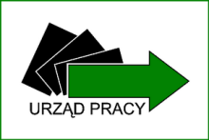 | 

Załącznik Nr 4

REJESTR WYDANYCH ZAŚWIADCZEŃ

Potwierdzenie odbioru zaświadczenia o ukończeniu szkolenia pn. „Obsługa wózków jezdniowych
z bezpieczną wymianą butli”

Wyszków, dn. …………………..

Lp. | Nazwisko i imię uczestnika | PESEL | Podpis uczestnika
1.
2.
3.
4.
5.
6.
7.
8.
9.
10.
11.
12.
13.
14.
15.
16.
17.
18.
19.
20.
21.
22.
23.
24.
25.
26.
27.
28.
29.
30.

